
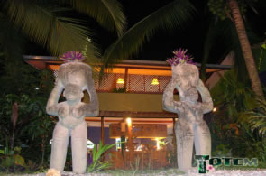 | En un punto famoso de la playa nombrado Beach Break, está el Hotel Resort & Restaurante Totem, para darle una experiencia mágica, llena de colores y de sabores exóticos en una playa hermosa. Es un lugar perfecto para relajarce, gozar de la playa y también de una nueva experiencia para el paladar con exquisita cocina típica italiana.
El hotel esta localizado en Playa Cocles, a tan solo 1,5km de Puerto Viejo de Talamanca, una aldea pequeña conocida por la mezcla de indios brí brí y la cultura negra del Caribe, y por la reserva de naturaleza de Gandoca-Manzanillo sobre la frontera de COsta Rica con Panamá. | 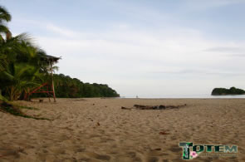
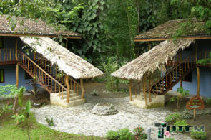 | Aquí, donde la naturaleza nos envuelve, usted encontrará todas las maravillas de un paraíso tropical; árboles de palma que se sacuden en la playa, los coloridos tonos que despliega el sol sobre el mar al atardeser, acompañada por una banda de sonido del reggae, de la música del calypso y del canto de aves exóticas.
El hotel Totem Resort abraza el espíritu de la simplicidad y la calidad, los elementos eternos de la arquitectura tropical se emplean para crear un alojamiento de elegancia y de estilo impecables. Cada una de las 12 habitaciones estándar tiene una cama matrimonial en bambú, un baño privado con agua caliente, A/C, teléfono, ventilador y una vista fabulosa del jardín tropical. | 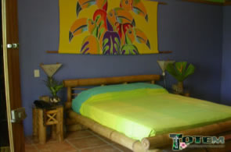
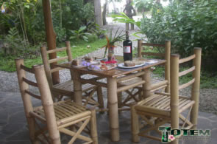 | El hotel Totem tiene una atmósfera relajada y tranquila, con una presentación elegante. Está pintado y adornado en colores claros y con motivos de madera impecables. También les ofrece 6 suites en frente de la playa, con piscina privada y una vista incomparable del océano. Los cuartos de las habitaciones incluyen una sala separada con sillas de bambú, sofá doble y una mesa de cristal; todas tienen varios servicios como: televisión por cable, cafetera y mini bar.
SERVICIOS:  - Agua caliente  - Desayuno  - Lavandería  - Área de TV  - TV por cable en la habitación (Suite)  - Caja de depositos  - Cambio de moneda  - Estacionamiento privado  - Alquiler de bicicletas: $ 5.00 diarios | 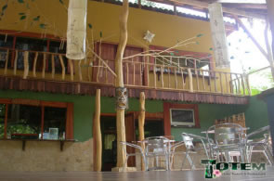
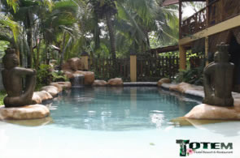 | INSTALACIONES:  - Alberca  - Fino restaurante Italiano  - Periódicos gratis  - Bar en la playa y terraza  - Tienda de surf y alquiler de tablas  - Escuela de surf  - Áreas verdes

TARIFAS 2010 - 2011
Room | Sencilla | Doble | Triple | Cuád.
Estándar | US $65.00 | US $80.00 | US $100.00 | -
Junior Suite | US $80.00 | US $100.00 | - | -
Suite | US $90.00 | US $110.00 | US $130.00 | US $150.00

NOTA:
- Las tarifas no incuyen impuestos locales (13%)
- Servicio de aire acondicionado: US $10.00 adicionales por noche.
- Las tarifas mencionadas arriba incluyen "Desayuno Americano estilo buffet.
- Niños menores de 5 años de edad gratis, limitado a dos niños por habitación.
- Niños de 6 a 12 años de edad $ 10 por noche adicionales más impuestos, incluye desayuno.
- Las tarifas durante vacaciones de medio año, Semana Santa, Navidad y Año nuevo de Dic. 20 a Enero 06, son ($10.00 + impuestos) más altas que el resto del año.

